**XU1384** *Scheda creata il 2 settembre 2025*

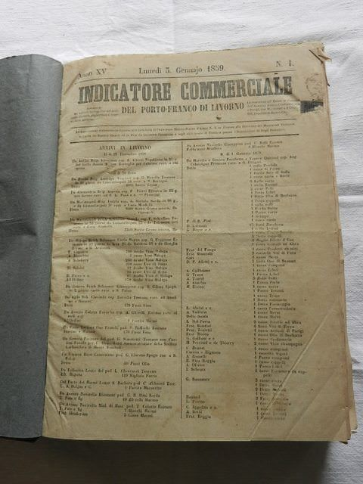**Descrizione storico-bibliografica**

\***Nuovo almanacco mercantile di Livorno** per l'anno 1806 dedicato ai signori negozianti. - Livorno : per Ant. Vignozzi, 1805. – 1 volume ; 14 cm. ((Annuale. - LIA0900386

Editore: Vignozzi, Antonio

\***Giornale di commercio del Porto franco di Livorno**. - N. 1 (3 agosto 1822)-anno 29 = 7 (15 novembre 1850). - [Livorno : s.n., 1822-1850]. – 29 volumi ; 43 cm. ((Bisettimanale. - Descrizione basata su: anno 7, n. 44 (31 maggio 1850). - LO10772407

L'\***indicatore commerciale del porto franco di Livorno**. - -anno 19, n. 293 (novembre 1863). - Livorno : [s. n., 1845-1863]. – 19 volumi. ((Quotidiano. - Descrizione basata su: Anno 15, n. 1 (3 gennajo 1859). - CFI0415450

\***Indicatore commerciale** : giornale ufficiale per gli atti amministrativi della Provincia di Livorno. - Anno 20, n. 1 (1864)-anno 30, n. 199 (settembre 1874). - Livorno : [s. n., 1864]-1874. – 11 volumi. ((Quotidiano. - CFI0415455

Soggetto: Livorno <prov.> - Amministrazione – 1864-1874

La \***rivista** : giornale di commercio, navigazione ec. del porto franco di Livorno. - Livorno : Tip. della Rivista, 1857. – 1 volume ; 47 cm. ((Bisettimanale. - Pubblica supplementi. - Descrizione basata su: Anno 1 (20 maggio 1857). - LO10780230

\***Diario mercantile della Rivista di Livorno**. - Livorno : [s.n., 1857]. – 1 volume ; 44 cm. ((Quotidiano. - Descrizione basata su: Anno 1, n. 30 (1 aprile 1857). - LO10780264

\***Diario mercantile del porto franco di Livorno**. - [Livorno] : Tip. Vigo, 1857. – 1 volume ; 32 cm. ((Periodicità non determinata. - Descrizione basata su: anno 2, n. 10 (31 luglio 1857). - LO10746284

Supplemento a: La *rivista

Soggetti: Livorno – Porto - 1805-1874; Merci - Trasporto marittimo - Livorno – 1805-1874

**Note e riferimenti bibliografici**

* Les limites de la cité : espace, pouvoir et societé à Livourne au temps du Port Franc, 17.-19. siècle / Samuel Fettah. - Rome : École française de Rome, 2017. - 626 p. ; 24 cm. - (Collection de l'École française de Rome ; 523). - ISBN 9782728312160. ((Soprattutto: [Le fonti e la bibliografia, p. 551-615](https://books.openedition.org/efr/33097)